  - Постановка задачи для доработки конфигурации
  - 1С: Управление нашей фирмой ред.1.6.27 (далее 1С:УНФ)

Содержание
Введение 2
1. Создание дополнительных констант 2
2. Добавление документа «Упаковочный лист» 3
2.1. Создать документ «Упаковочный лист» 3
2.2. Алгоритм заполнения документа 5
2.3. Статусы документа 5
2.4. Журнал документов 6
2.5. Печатная форма 7
3. Доработка документа «Заказ покупателя» 7
3.1. Доработка командной панели 7
3.2. Добавление прав на документ 7
4. Доработка журнала документов «Заказы покупателей» 7
5. Доработка документа «Расходная накладная» 7
5.1. Добавить заполнение по упаковочным листам 7
5.2. Дополнительная обработка при проведении документа 8
5.3. Доработка печатной формы «Универсальный передаточный документ» 8
6. Добавить дополнительные роли 9

Введение
Доработка конфигурации делается расширением.
Тип реквизита Число (Х.Y.) – числовое поле, где возможно внесение только положительных чисел, в котором Х- максимально возможное количество знаков до запятой, Y- количество знаков после запятой.

Создание дополнительных констант
Создать две константы для хранения ссылки на выбранный на компьютере мультимедийный файл: «Сообщение о лишнем товаре (упак. лист)» и «Сообщение об ошибке (упак. лист)».
Каждая из констант хранит ссылку на свой мультимедийный файл, который вызывается при работе с документом «Упаковочный лист».
Добавить пункт «Настройки звуков» в раздел «Настройки – Администрирование» для доступа к константам
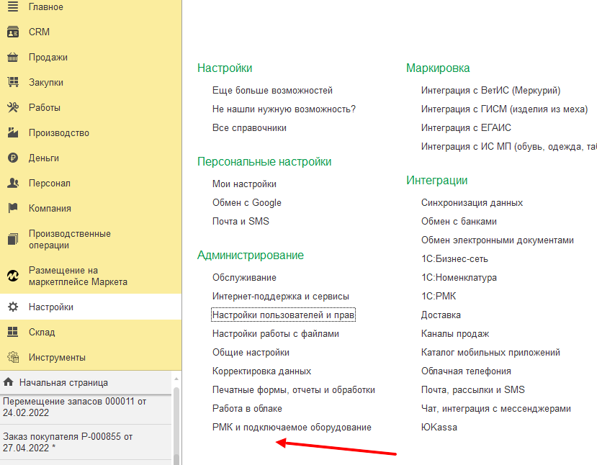

Добавление документа «Упаковочный лист»

Создать документ «Упаковочный лист»
Документ создается на основании документа «Заказ покупателя» и содержит вспомогательную информацию о собранной и отгруженной по заказу номенклатуре. Движений по регистрам не делает.
Приблизительный внешний вид документа содержится в файле ПЗ.04.Упаковочный лист_ макет.xlsx, лист ФормаДокумента.
Кнопки командной панели формы документа в файле не рассматриваются, только шапка и табличная часть документа. В командной панели необходимо использовать доступные кнопки, по аналогии с другими документами раздела «Склад».
Описание реквизитов документа:
Наименование реквизита | Тип реквизита | Комментарий
Шапка
Номер | Автозаполняемый номер | Формат реквизита: Номер заказа покупателя-х, где х нумерация, начиная с 1. Например, первый упаковочный лист, созданный на основании заказа покупателя с номером 00УН-000011, будет иметь номер 00УН-000011-01  Нумерация начинается с единицы для каждого заказа покупателя.
Организация | Справочник «Организации» | По умолчанию заполняется из заказа покупателя
Заказ покупателя | Список «Заказы покупателей» | Документ-основание. Обязательный реквизит
Статус | Перечисление | Заполняется программно, либо пользователем, в зависимости от статуса.
Установите этот флаг, если необходимо разобрать лист | Булево | Флаг, если установлен, алгоритм заполнения работает реверсивно (описано в п.2.2)  Доступен к установке только для статуса «В работе»
Табличная часть
Номенклатура | Справочник «Номенклатура» | Заполняется на основании заказа покупателя  Пользователем не редактируется
Характеристика | Справочник «Характеристики Номенклатуры» | Заполняется на основании заказа покупателя  Пользователем не редактируется
Серия | Справочник «Серии Номенклатуры» | Заполняется на основании заказа покупателя  Пользователем не редактируется
Количество в Заказе покупателя | Число (12,3) | Заполняется на основании заказа покупателя  Пользователем не редактируется
Собрано | Число (12,3) | Заполняется на основании отсканированных штрихкодов номенклатуры  Вручную не редактируется  Не может быть больше, чем значение реквизита «Количество в Заказе покупателя»
Не собрано | Число (12,3) | Вычисляется по формуле: «Количество в Заказе покупателя» минус «Собрано»  Вручную не редактируется
Отгружено | Число (12,3) | Заполняется программно, после проведения документа «Расходная накладная», имеющего связь с текущим упаковочным листом  Пользователем не редактируется
Вес нетто (по собрано), кг | Число (12,4) | Значение реквизита «Вес (кг)» текущей позиции номенклатуры, умноженное на количество в реквизите «Собрано»  Пользователем не редактируется
Габариты 1 шт. ДхШхВ (см) | Строка | Заполняется из реквизита «Габариты ДхШхВ (см)» текущей позиции номенклатуры  Например, 15х75х40  Пользователем не редактируется
Объём нетто (по собрано), м3 | Число (3,3) | Произведение реквизитов «Габариты ДхШхВ (см)» текущей позиции номенклатуры, умноженное на количество в реквизите «Собрано»  Например, если габариты 15х75х40 и собрано 2 позиции, то текущий объем = 0,15*0,75*0,4*2=0,090  Пользователем не редактируется

Документ должен быть доступен для создания и изменения при работе с профилем групп доступа «Склад».

Алгоритм заполнения документа
Первоначально документ заполняется на основании «Заказа покупателя», при этом, проверяются другие упаковочные листы, связанные с заказом и в документ переносятся только те позиции из «Заказа покупателя», которые не собраны в других упаковочных листах.
Если в других упаковочных листах есть собранные позиции, то начальное количество по этим позициям во вновь создаваемом упаковочном листе уменьшается на их количество.
Изменять документ путем сканирования штрихкодов номенклатурных позиций можно только, если статус документа установлен «В работе».
При работе с документом, заполняется реквизит «Собрано» в табличной части документа, путем сканирования штрихкодов номенклатурных позиций.
Проверка по штрихкоду:
- если штрихкод соответствует номенклатурной позиции и реквизит «Собрано» меньше, чем реквизит «Количество в Заказе покупателя», происходит увеличение реквизита «Собрано»;
- если штрихкод соответствует номенклатурной позиции и реквизит «Собрано» равен реквизиту «Количество в Заказе покупателя», увеличение реквизита «Собрано» не происходит и подаётся звуковой сигнал (вызывается указанный в константе «Сообщение о лишнем товаре (упак. лист)» мультимедийный файл;
- если штрихкод не соответствует номенклатурной позиции подаётся звуковой сигнал (вызывается указанный в константе «Сообщение об ошибке (упак. лист)» мультимедийный файл.
В случае, если в документе установлен флаг «Установите этот флаг, если необходимо разобрать лист» при сканировании штрихкодов номенклатурных позиций работает следующий алгоритм:
- если штрихкод соответствует номенклатурной позиции и реквизит «Собрано» больше или равен реквизиту «Количество в Заказе покупателя», происходит уменьшение реквизита «Собрано»;
- если штрихкод соответствует номенклатурной позиции и реквизит «Собрано» равен нулю, изменение реквизита «Собрано» не происходит и подаётся звуковой сигнал (вызывается указанный в константе «Сообщение о лишнем товаре (упак. лист)» мультимедийный файл;
- если штрихкод не соответствует номенклатурной позиции подаётся звуковой сигнал (вызывается указанный в константе «Сообщение об ошибке (упак. лист)» мультимедийный файл.

Статусы документа
Документ может быть иметь три статуса:
- В работе – устанавливается по умолчанию, может быть изменен пользователем на «Собран»
- Собран – устанавливается пользователем, может быть изменен пользователем на статус «В работе»
- Отгружен – устанавливается программно, когда количество номенклатуры в столбце «Отгружено» по всем позициям в табличной части равна количеству номенклатуры реквизитов «Собрано» по всем позициям в табличной части.
Статус «Отгружен» не доступен к выбору пользователем в меню перечисления статусов.

Журнал документов
Журнал документов «Упаковочные листы» должен содержать все типовые функции и кнопки (создание копированием, поиск по реквизитам, сортировка и т.д.). В том числе панель фильтров по реквизитам документов с правой стороны экрана.
Журнал должен иметь следующие реквизиты:
- Дата документа
- Номер документа
- Заказ покупателя, который связан с Упаковочным листом
- Статус упаковочного листа
При клике на дату, номер или статус открывается соответствующий упаковочный лист.
При клике на заказ покупателя открывается соответствующий документ.
Журнал документов должен быть доступен в разделе «Склад».
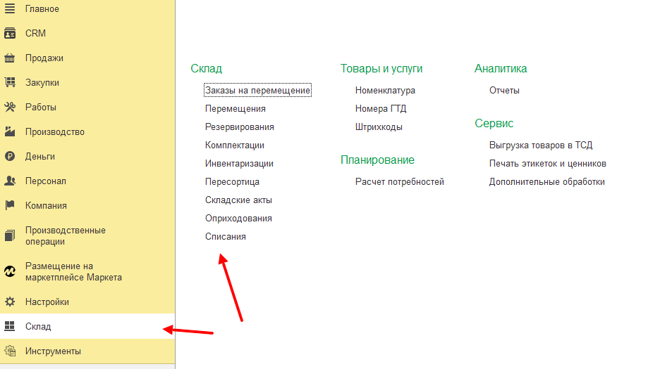

Печатная форма
Макет печатной формы документа содержится в файле ПЗ.04.Упаковочный лист_ макет.xlsx, лист ПечатнаяФорма.
Реквизиты печатной формы заполняются из соответствующих реквизитов табличной формы документа.
Необходимо предусмотреть суммирование итогов по столбцам «Вес Нетто…» и «Объем Нетто…».
Печатная форма должна помещаться на 1 лист формата А4 в альбомной ориентации.

Доработка документа «Заказ покупателя»

Доработка командной панели
Добавить в командную панель, в подменю «Создать на основании» возможность создания документа «Упаковочный лист» (в том числе из журнала документов).
Создать упаковочный лист должно быть возможно только на основании заказа покупателя в состоянии «Передан в сборку».

Добавление прав на документ
У пользователей, работающих под профилем групп доступа «Склад», должна быть возможность открывать документы / журнал документов «Заказ покупателя» в режиме чтения и создавать на их основании документ «Упаковочный лист».

Доработка журнала документов «Заказы покупателей»
Добавить в журнал документов столбец «% сборки». Столбец заполняется результатом от деления общего количества собранного по всем упаковочным листам, связанным с заказом, товара (по всем позициям) на общее количество товара в заказе (по всем позициям).

Доработка документа «Расходная накладная»

Добавить заполнение по упаковочным листам
В командной панели табличной части «Товары и услуги» добавить кнопку «Заполнить по упак.листам».
При нажатии на кнопку открывается форма подбора упаковочных листов на основании которых происходит заполнение табличной части «Товары и услуги» номенклатурой их выбранных упаковочных листов.
В форме подбора предлагаются к выбору упаковочные листы, связанные с, указанным в расходной накладной, документом «Заказ покупателя» и имеющие статус «Собрано». Возможен выбор нескольких упаковочных листов.
В расходную накладную переносится из упаковочных листов только та номенклатура, у которой в связанных упаковочных листах реквизит «Собрано» больше нуля.
Количество номенклатуры в расходной накладной должно равняться количеству этой номенклатуры в реквизите «Собрано» соответствующих упаковочных листов.
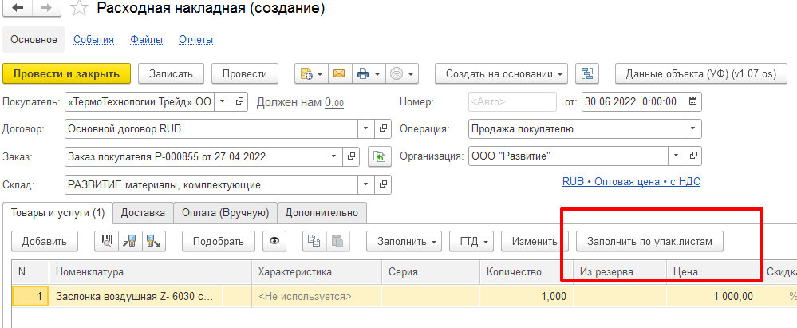
После заполнения по упаковочным листам, пользователь не может изменить количество по позиции или удалить строки табличной части.

Дополнительная обработка при проведении документа
При проведении документа происходит программная обработка упаковочных листов, на основании которых создан документ.
При проверке упаковочных листов, по всем номенклатурным позициям, которые включены в расходную накладную, заполняется реквизит «Отгружено» в упаковочных листах.
Реквизит «Отгружено» в упаковочных листах должен быть равен реквизиту «Количество» в расходной накладной.
Если в документе не выбрано ни одного упаковочного листа, документ не проводится, появляется служебное сообщение об ошибке: «Выберите упаковочный лист!»

Доработка печатной формы «Универсальный передаточный документ»
Добавить в нижней части макета печатной формы информацию об упаковочных листах, на основании которых собрана накладная:
Упаковочные листы: номер от дата. Например: Упаковочные листы: 00УН-000011 от 08.07.2022

Добавить дополнительные роли
Роль «Изменение упаковочных листов» - позволяет пользователю редактировать упаковочные листы без сканирования штрихкодов номенклатурных позиций, в том числе изменять статусы упаковочных листов.
Роль «Изменение расходных накладных» - позволяет пользователю редактировать расходные накладные, заполненные по упаковочным листам, в штатном режиме (изменять количество, добавлять и удалять позиции).

